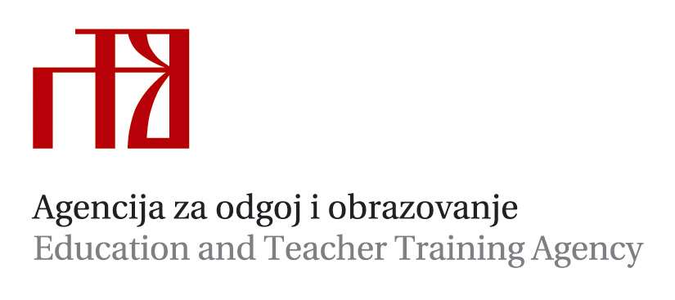
Državni stručni skup ravnatelja srednjih škola i učeničkih domova RH
RAVNATELJ U ŠKOLSKOM MENADŽMENTU
Vodice, hotel Olympia
1. do 2. travnja 2014.
PROGRAM
1. travnja 2014. (utorak)
8.00 _9.45  10.00-10.15 | Prijave sudionika  Uvodni dio | dr. sc. Oleg Đaković, Agencija za odgoj i obrazovanje
10.15–11.00 | Otvaranje skupa i pozdravne riječi | Vinko Filipović, prof., ravnatelj Agencije za odgoj i obrazovanje  Predstavnik Ministarstva znanosti, obrazovanja i sporta
11.00–12.00 | Predviđene programske i strukturne promjene u hrvatskom obrazovnom sustavu: trebaju li nam i koliko su izvedive? | dr. sc. Boris Jokić, Institut za društvena istraživanja
12.00–12.30 | Pauza
12.30 -13.30 | Marketinška orijentacija škole | dr. sc. Božena Krce Miočić, Sveučilište u Zadru
13.30-16.00  16.00-17.00 | Pauza  Nadzor nad radom ravnatelja srednjih škola - pogreške i propusti uočeni nadzorom | Mario Rogač,prof., Agencija za odgoj i obrazovanje
17.00-18.30 | Dinamika voditeljskih uloga i tim | mr. sc. Dragan Knežević, Alter Ars, d.o.o.
18.30–19.30 | Stručno usavršavanje ravnatelja srednjih škola i učeničkih domova na lokalnoj razni (samo za VŽSV-a) | dr. sc. Oleg Đaković, Agencija za odgoj i obrazovanje

2. travnja 2014. (srijeda)
8.30.-9.30 | Glavni ciljevi Strategije obrazovanja, znanosti i tehnologije i provedba Strategije | dr. sc. Neven Budak, voditelj radne skupine za izradu Strategije
9.30.00-10.30 | Kultura povjerenja | Vlade Matas, prof., Agencija za odgoj i obrazovanje
10.30 -11.00 | Pauza
11.00 -12.00 | Putokazi prema EU programima i fondovima za srednje škole i učeničke domove | Boris Vampula, univ. spec. cin., Agencija za odgoj i obrazovanje
12.00–13.00 | Smjernice razvoja AZOO sustava stručnog usavršavanja 2014.–2020. | Renata Ozorlić Dominić, univ. spec. philol., Agencija za odgoj i obrazovanje
13.00–13.30 | Evaluacija, zaključci i zatvaranje skupa

